**UAS PENGEMBANGAN PIRANTI LUNAK**

**DOKUMENTASI PROJECT**

**“APLIKASI LAUNDRY”**

**ANGGOTA KELOMPOK:**

**ELRICO TANTO JAYA (03082190005)  
NICHOLAS LIM (03082190023)**

**DAFTAR ISI**

**1. BAB I PENDAHULUAN**

1.1. LATAR BELAKANG

1.2. RUMUSAN MASALAH

1.3. BATASAN MASALAH

1.4. TUJUAN MASALAH

1.5. MANFAAT PENELITIAN

1.6. METODOLOGI PENELITIAN

1.7. SISTEMATIKA PENULISAN

**2. BAB II DATA TEORI**

2.1. DATABASE

2.2. USE CASE DIAGRAM

2.3. SEQUENCE DIAGRAM

2.4. *SOURCE CODE*

2.5. *INTEGRATED DEVELOPMENT ENVIRONMENT* (IDE)

**3. BAB III PEMODELAN DIAGRAM**

3.1. USE CASE DIAGRAM

3.2. SEQUENCE DIAGRAM

**4. BAB IV PEMODELAN TAMPILAN APLIKASI**

4.1. PEMBUKTIAN DAN HASIL DARI APLIKASI

**5. BAB V PENUTUP**

5.1. KESIMPULAN

5.2. SARAN

**DAFTAR PUSTAKA**

**BAB I**

**PENDAHULUAN**

1. **LATAR BELAKANG**

Pada zaman yang modern ini, teknologi merupakan salah satu alat yang paling penting dan memiliki berbagai manfaat untuk masyarakat. Perkembangan teknologi yang semakin pesat telah membantu masyarakat untuk memudahkan mereka dalam kehidupan mereka sehari – hari. Dengan perkembangan teknologi yang semakin pesat, beberapa masalah dapat diatasi dengan cepat dan efisien dengan cara menyelesaikan masalah yang dulunya manual dan offline menjadi otomatis dan online.

Dengan adanya teknologi yang canggih , masyarakat menjadi lebih terbantu dalam kegiatan seperti bisnis, pemesanan kamar hotel, pembuatan stok gudang otomatis , pemesanan makanan, dan lain – lain. Pada zaman yang modern ini, banyak perusahaan maupun wirausaha memanggil programmer untuk membuat program yang dapat diakses secara online, otomatis, dan terstruktur oleh masyarakat sehingga dapat memudahkan mereka dalam kegiatan bisnis yang dilakukan oleh seseorang atau suatu perusahaan.

Dengan menyewa programmer untuk membuat website atau aplikasi desktop dapat memudahkan wirausaha atau suatu perusahaan untuk menjalankan kegiatan bisnis mereka. Adanya website atau aplikasi desktop merupakan salah satu solusi untuk wirausaha untuk meningkatkan kegiatan bisnis mereka dan dapat memudahkan wirausaha dalam menyimpan data – data pelanggan dan juga dapat memudahkan masyarakat sehingga dapat melakukan pemesanan secara online dan efisien.

Dampak perkembangan teknologi terhadap kegiatan bisnis seperti bisnis laundry dapat berpengaruh bagi wirausaha. Salah satunya dampaknya adalah ketika pelanggan memasukkan data dan melakukan pemesanan, data tersebut akan disimpan secara otomatis ke dalam penyimpan data pelanggan pemilik bisnis laundry tersebut sehingga pemilik bisnis tidak perlu melakukan pencatatan secara manual. Dengan adanya penyimpanan data pelanggan yang otomatis, pemilik bisnis tidak perlu melakukan pencatatan manual dan dapat menjadi lebih efektif.

Dari permasalahan di atas, kita mengetahui bahwa pemilik bisnis laundry melakukan pencatatan manual data pelanggan sehingga membuat bisnis menjadi lebih lambat dan terkadang data – data pelanggan dapat hilang karena data pelanggan yang dicatat manual ditulis dalam buku / kertas. Oleh karena itu, salah satu solusi adalah memanggil programmer untuk membuat suatu website atau aplikasi desktop untuk membuat program penyimpanan data pelanggan secara otomatis dan efisien sehingga pemilik bisnis tidak perlu melakukan pencatatan manual yang dapat mengakibatkan proses bisnis menjadi kurang efisien.

**1.2 RUMUSAN MASALAH**

Berdasarkan latar belakang di atas, maka rumusan masalah yang dapat dijabarkan adalah :

* Bagaimana cara merancang program atau sistem aplikasi desktop agar pelanggan dapat melakukan pemesanan pencucian laundry ?
* Bagaimana cara agar pemilik bisnis tidak perlu melakukan pencatatan manual data pelanggan ?
* Bagaimana cara membuat program aplikasi desktop untuk memudahkan pemiliki bisnis laundry dalam melakukan pencatatan data pelanggan secara otomatis dan efisien?

**1.3 BATASAN MASALAH**

* Dengan adanya pembatasan masalah, permasalahan yang terdapat pada program tersebut dapat difokuskan dan dibahas dengan lebih lanjut sebagai berikut :
* Pengembangan aplikasi ini dilakukan dengan metode *Waterfall.*
* Adanya fitur yang terdapat agar dapat memberitahukan atau memperlihatkan sejarah penjualan barang.
* Adanya fitur dalam perhitungan barang yang diperlukan, seperti total dan pengurangan harga.
* Adanya fitur *reset* yang dapat membatalkan pembelian dan dapat mengulang kembali.
* Adanya fitur dalam pemilihan tipe barang.

**1.4 TUJUAN PENELITIAN**

Setelah membahas rumusan masalah dan latar belakang tersebut, dapat disimpulkan bahwa tujuan penelitian dari program ini adalah agar dapat digunakan di masa akan datang.

**1.5 MANFAAT PENELITIAN**

Berdasarkan dari tujuan penelitian yang telah dibahas, maka penelitian ini diharapkan dapat memberikan manfaat yang baik sebagai hasilnya. Manfaat yang dapat diterima dari penelitian tersebut adalah sebagai berikut ini:

* User dapat melakukan perhitungan harga total dengan lebih cepat.
* Pemilik dapat melihat sejarah pembelian dari data sejarah.
* Pemilihan dalam tipe bahan yang diperlukan dapat dipilih dengan lebih gampang dan lebih cepat.

**1.6 METODOLOGI PENELITIAN**

Pada penelitian ini, metode dari pengembangan aplikasi yang akan digunakan adalah metode *Waterfall*. Langkah – langkah yang dapat ditempuh pada penelitian ini adalah sebagai berikut :

**1.6.1 STUDI LITERATUR**

Pada tahap ini, kami akan mencari bahan – bahan yang diperlukan agar dapat mendukung dan membantu dalam penelitian kami seperti informasi melalui artikel, buku ataupun internet yang berhubungan dengan topik penelitian yang dibahas agar dapat mengembangkan penelitian kami.

**1.6.2 TAHAP REQUIREMENT**

Pada tahap requirement, kami melakukan sebuah observasi atau survey pada salah satu toko laundry dan setelah melihat toko tersebut, dapat dilihat bahwa sistem informasi yang terdapat ditoko tersebut masih menggunakan cara manual, seperti pembukuan dan total harga barang.

**1.6.3 TAHAP ANALISIS**

Pada tahap ini, kami telah mulai untuk menyusun cara kerja dari program yang akan dibuat dalam bentuk diagram UML, Use Case Diagram, Class diagram dengan menggunakan aplikasi seperti Xmind atau Lucid Chart.

**1.6.4 TAHAP DESIGN**

Pada tahap design ini, kami mulai merancang sistem yang ingin dibangun yang sesuai seperti dari informasi yang kami telah kumpulkan sebelumnya, seperti dari tahap studi literatur maupun tahap requirement. Salah satunya adalah tahap pengembangan database dengan menggunakan Microsoft Office Access.

**1.6.5 TAHAP DEVELOP**

Pada tahap ini, kami akan membuat program laundry tersebut dengan menggunakan bahasa C# dengan menggunakan IDE berupa Visual Stuido Code 2019 dan program tersebut pada akhirnya akan dibangun seperti dengan alur kerja pada tahap sebelumnya.

**1.6.6 TAHAP TESTING**

Pada tahap ini, program yang nantinya menjadi produk atau hasil akhir akan di uji coba dengan tujuan, agar dapat mengetahui apakah program tersebut sesuai dengan keinginan atau hasil yang diinginkan. Cara agar mengetahui hasil tersebut adalah dengan menggunakan Metode Black Box Testing.

**1.6.7 TAHAP EVALUASI**

Pada tahap ini, program akan dicoba dan dicek apakah dapat berjalan sesuai dengan keinginan user dan memiliki hasil yang sesuai dengan keinginan user.

**1.6.8 TAHAP PEMBUATAN LAPORAN**

Pada tahap terkahir ini, maka tahap terkahir yang akan dilakukan adalah pembuatan laporan hasil penelitian.

**1.7 SISTEMATIKA PENULISAN**

**Bab I – Pendahuluan**

Berisi tentang latar belakang, rumusan masalah, batasan masalah, tujuan, manfaat, metode penelitian dan sistemastika penulisan

**Bab II – Landasan Teori**

Berisi tentang dasar dasar teori yang digunakan untuk mendukung landasan dalam laporan tugas hasil akhir.

**Bab III – Analisa dan Perancangan**

Berisi detail tentang proses analisa dan perancangan sistem. Dalam bagian ini, kami juga akan membuat dua macam diagram, yaitu Use Case Diagram dan Sequence Diagram.

**Bab IV – Hasil dan Pembahasan**

Berisi mengenai evaluasi sistem yang dirancang dan cara penggunaan sistem. Kami juga akan menampilkan sekilas dari program kami dan akan memberikan penjelasan yang dapat gampang dimengerti.

**Bab V – Kesimpulan dan Saran**

Berisi penutup yang terdiri dari penulisan dari hasil penelitian dan saran dalam pengembangan yang sesuai dengan kebutuhan pengguna ke depannya.

**BAB II**

**DATA TEORI**

**2.1 DATABASE**

Database atau basis data merupakan kumpulan data yang nantinya akan dikelola sedemikian rupa berdasarkan ketentuan tertentu yang saling berhubungan sehingga pada akhirnya dapat mudah dipengelola. Melalui pengelolaan tersebut pengguna dapat memperoleh kemudahan dalam mencari informasi, menyimpan informasi dan membuang informasi.Adapun pengertian lain dari database adalah sistem yang berfungsi sebagai mengumpulkan file, tabel, atau arsip yang terhubung dan disimpan dalam berbagai media elektronik.

Database mempunyai manfaat sebagai berikut :

* Memiliki kemudahan dalam melihat data yang diterima oleh user
* Dapat menghemat biaya perangkat
* Mempunyai keamanan yang dimana dapat menggunakan instrumen password agar dapat membuat data tersebut hanya bisa diakses kepada pihak yang diijinkan.

Dalam project Pengembangan Piranti Lunak ini, kami akan menggunakan Microsoft Office Access sebagai database kami karena bahasa pemrograman dan project kami dapat terkoneksi dengan lebih mudah dan baik.

**2.2 USE CASE DIAGRAM**

Use case diagram merupakan diagram yang menggambarkan hubungan antara aktor dengan sistem. Use case diagram bisa mendeskripsikan sebuah interaksi antara satu atau lebih aktor dengan sistem yang akan dibuat. Use case diagram juga bisa digunakan untuk mengetahui fungsi apa saja yang ada di dalam sebuah sistem dan bisa juga mempresentasikan sebuah interaksi aktor dengan sistem. Komponen tersebut kemudian menjelaskan komunikasi antara aktor, dengan sistem yang ada.

Use Case Diagram mempunyai beberapa komponen dan relasi, yaitu :

* Sistem

Sistem merupakan sebuah batasan dalam relasi dengan aktor – aktor yang menggunakan sistem tersebut (di luar sistem) dan relasi terhadap fitur – fitur yang harus disediakan (di dalam sistem).

* Aktor

Aktor adalah segala hal yang diluar sistem seperti manusia, sistem atau device yang menggunakan sistem agar dapat melakukan sesuatu.

* Use Case

Use case adalah sebuah komponen yang digunakan supaya dapat saling berhubungan antar aktor, konsumen dan juga pengguna sistem tersebut, agar dapat memahami atau mengerti lebih banyak mengenai fungsi sistem yang telah dibangun.

* Association

Association adalah komponen yang digunakan agar dapat menidentifikasi dan interaksi antara aktor tertentu dan use case tertentu. Biasanya digambarkan dengan menggunakan garis yang terhubung antar aktor dan use case diagram.

* Generalization

Generalization merupakan komponen yang digunakan agar dapat menidentifikasikan antara dua aktor atau dua use case dan dapat mempunyai relasi *inheritance* antara use satu dan ke use case yang lain.

**2.3 SEQUENCE DIAGRAM**

Sequence Diagram merupakan diagram interaksi yang memperlihatkan bagaimana sebuah operasi akan dilakukan. Sequence diagram adalah salah satu cara terbaik untuk memvisualisasikan dan memvalidasi berbagai scenario karena dapat membantu untuk memprediksi bagaimana suatu sistem akan berperilaku.Sequence diagram kadang juga disebut diagram acara.

Sequence Diagram mempunyai beberapa symbol, yaitu :

* Aktor

Mempunyai peran dimainkan sebagai manusia atau subjek lainnya dan adalah entitas yang berinteraksi dengan subjek lain.

* Lifeline

Lifeline atau Garis hidup mempunyai peran sebagai peserta individu dalam interaksi.

* Call Message

Call message merupakan sebuah pesan yang mendefinisikan komunikasi tertentu antara lifeline dari sebuah interaksi dan merupakan sebuah jenis pesan yang mewakili permintaan operasi dari target lifeline.

* Return Message

Return Message merupakan sebuah jenis pesan yang mewakili informasi yang dikirimkan kembali ke pengirim pesan atau pemanggil berdasarkan pesan sebelumnya.

**2.4 SOURCE CODE**

Source code atau *Kode Komputer* merupakan sebuah rangkaian yang ditulis dalam bahasa pemrograman komputer yang dapat dibaca manusia. Dalam merancang atau membuat program diperlukan source code dan pastinya terdapat penggunaan source code yang menggunakan bahasa pemrograman yang berbeda. Dengan bahasa pemrograman, terdapat bahasa pemrograman yang dapat dikuasai dan digunakan secara penting dapat beberapa project atau bahkan dalam perusahaan besar.

Dalam project ini, kami akan menggunakan bahasa C#, karena dengan menggunakan bahasa tersebut, kami dapat menggunakan beberapa tools atau event yang dapat membantu dalam mempercantik dan membantu pembuatan project kali ini.

**2.5 INTEGRATED DEVELOPMENT ENVIRONMENT**

Integrated Development Environment atau IDE merupakan program komputer sebagai lingkungan pengembangan aplikasi atau program komputer yang memiliki beberapa fasilitas yang diperlukan dalam pembangunan perangkat lunak. Beberapa IDE yang sering digunakan adalah Netbeans, Intelijs, Visual Studio Code dan lain lain. IDE juga terdapat berbagai fitur yang dapat digunakan seperti *Editor*, *Compiler* dan *Debuger*.

Dalam pembuatan project ini, kami akan menggunakan Visual Studio Code 2019 sebagai IDE kami, dikarenakan dengan menggunakan IDE tersebut, kami dapat menggunakan beberapa fitur yang dapat membantu kami dalam membuat project ini.

**BAB III**

**PEMODELAN DIAGRAM**

**3.1 USE CASE DIAGRAM**

Dalam bagian use case diagram, kami menggunakan aplikasi yang bernama starUML dalam membuat use case diagram project kami. Pada use case diagram ini, terdapat aktor yang akan digunakan, yaitu Admin, Kasir dan Customer. Setiap aktor akan mempunyai peran sendiri dan berbeda. Seperti kasir yang mempunyai peran pada pembayaran dan admin yang mempunyai peran dalam pemeriksaan data. Berikut adalah tampilan dari Use Case Diagram pada project ini:

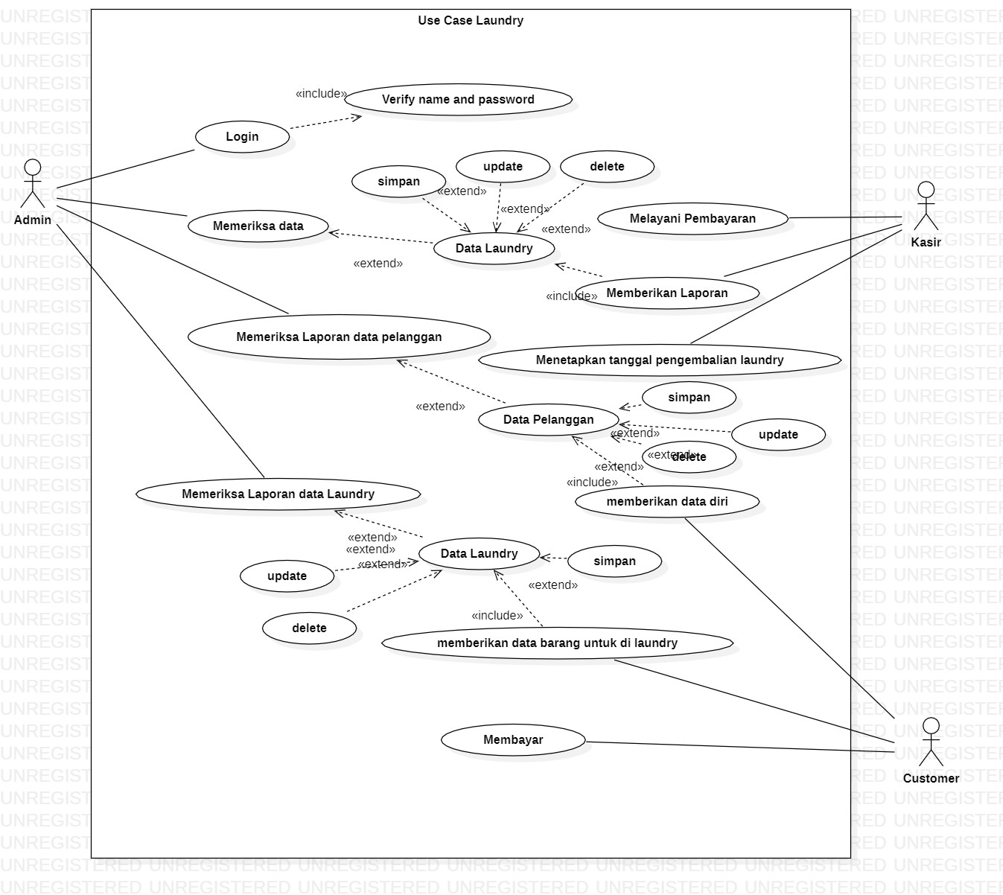

**3.2 SEQUENCE DIAGRAM**

Pada sequence diagram, kami menggunakan aplikasi yang sama pada use case diagram, yaitu starUML. Berikut adalah sequence diagram pada form yang berbeda:

* Form Login

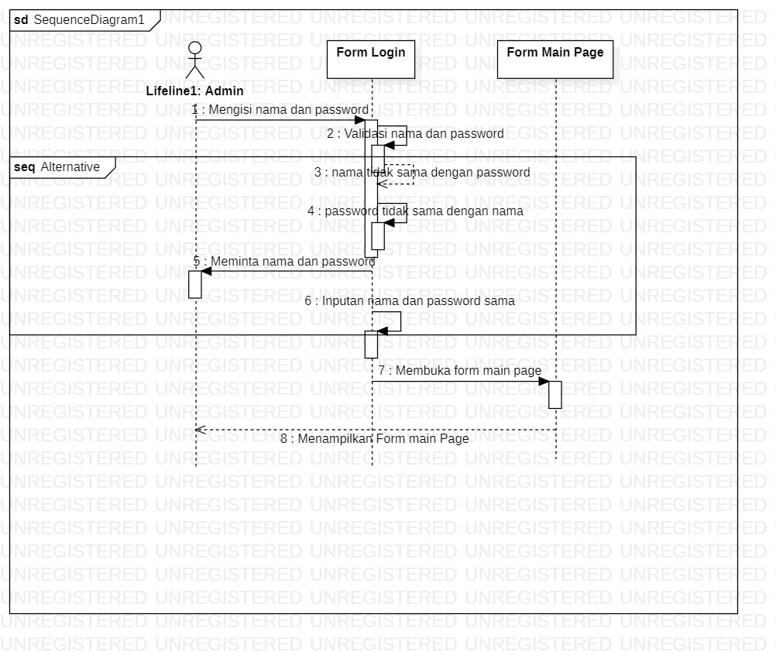

* Form Main Page

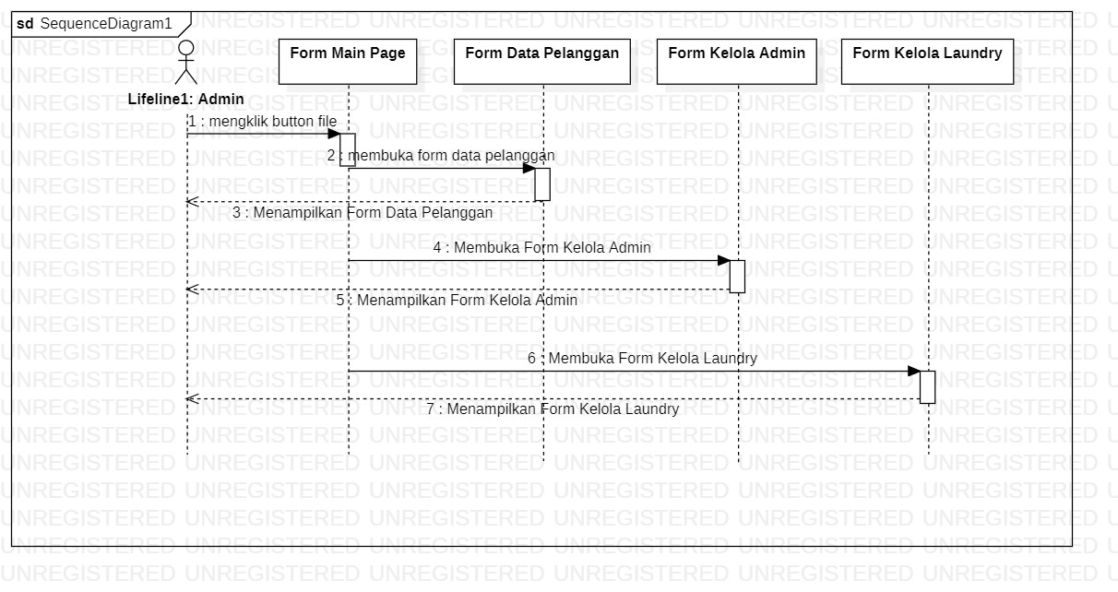

* Form Kelola Admin

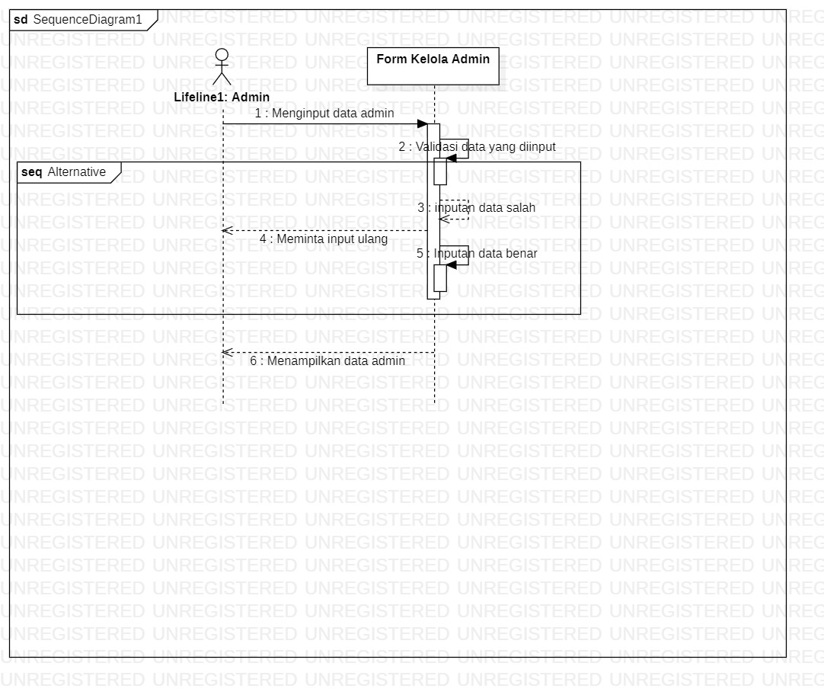

* Form Data Pelanggan

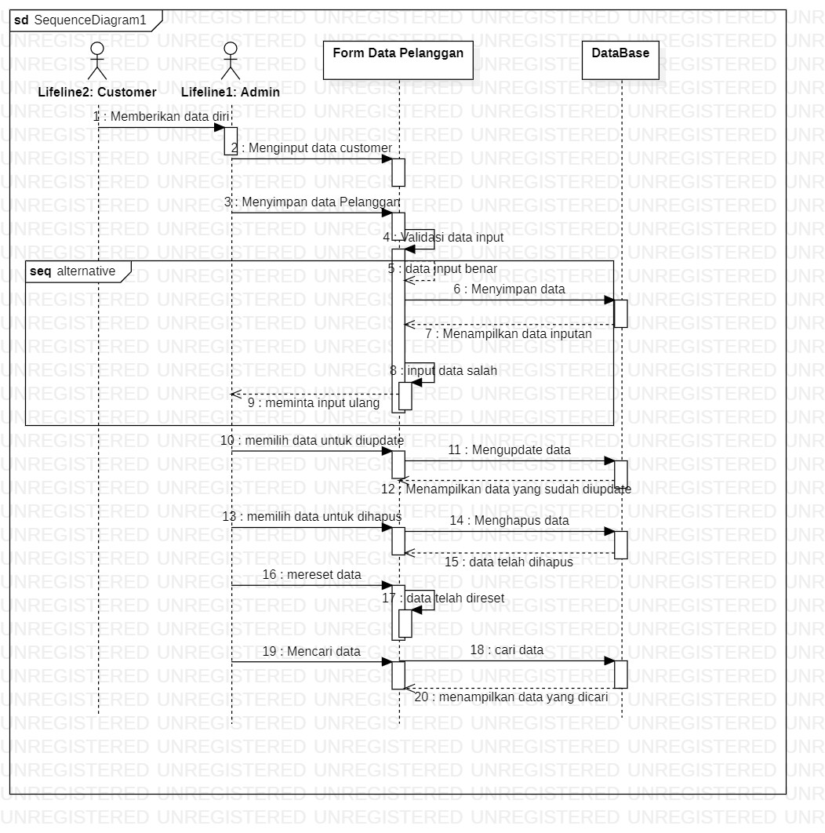

* Form Kelola Laundry

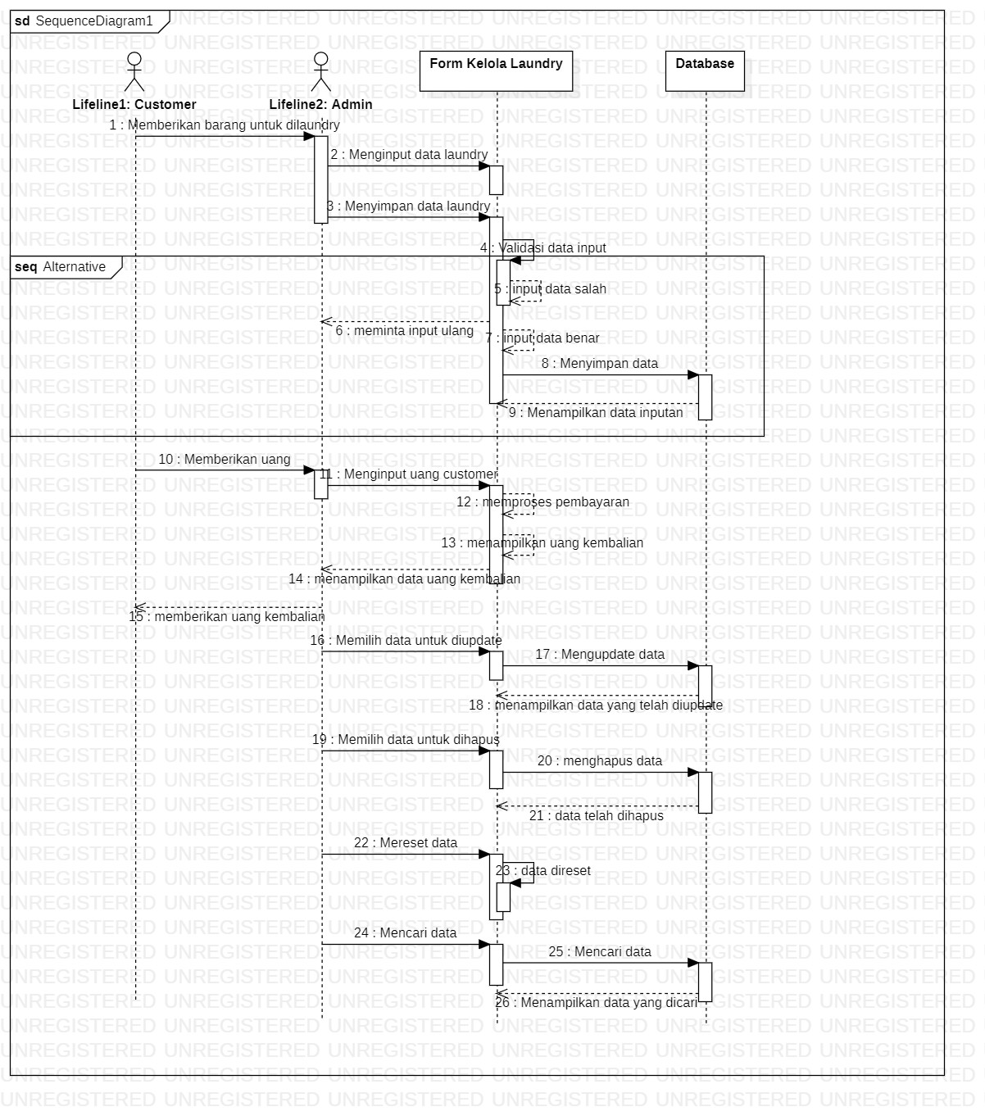

**BAB IV**

**PEMODELAN TAMPILAN APLIKASI**

**4.1 PEMBUKTIAN DAN TAMPILAN APLIKASI**

Berikut merupakan hasil *screenshots* dari beberapa tampilan project kami.

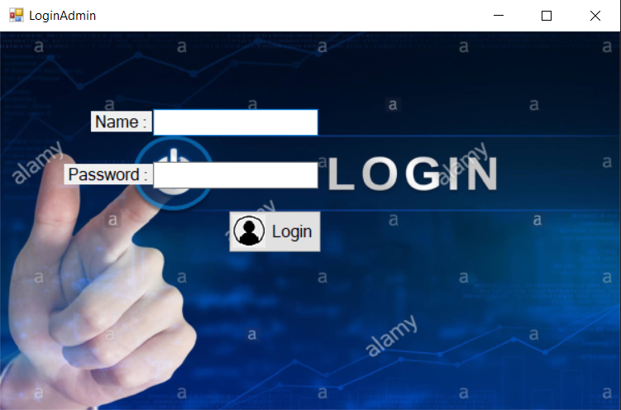

Pada tampilan pertama, kita dapat melihat form LoginAdmin yang dimana kita dapat log in terlebih dahulu agar dapat menggunakan form project tersebut lebih lanjut.

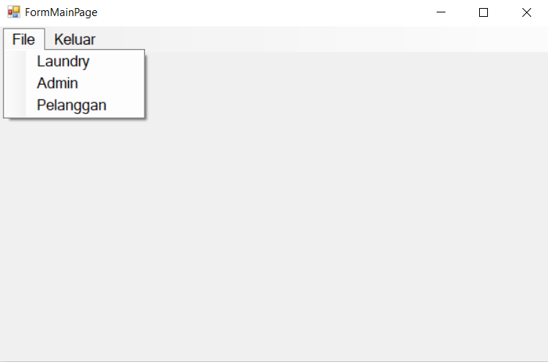

Tampilan berikutnya, kita dapat memilih bagian menu yang ingin diakses. Kita dapat mengakses pada bagian pemesanan laundry pada menu “Laundry” dan hal yang sama dapat dilakukan pada menu yang lain.

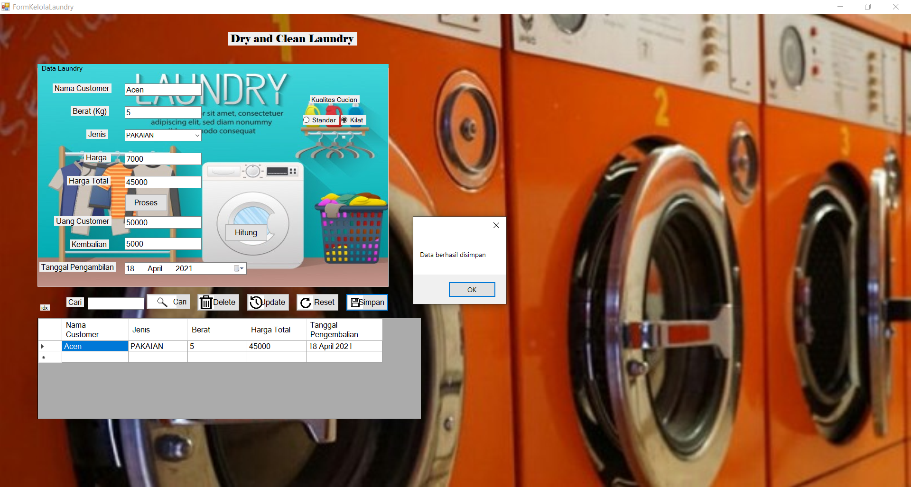

Berikut merupakan contoh tampilan pada menu “Laundry” . Dapat dilihat bahwa pada beberapa bagian, kita dapat mengisi textbox tersebut dengan keinginan pelanggan, seperti pada bagian nama customer, berat dan jenis laundry sang pelanggan dan jenis kualitas cucian yang diinginkan. Setelah pengisian data pelanggan selesai, maka kita dapat memproses harga yang diperlukan pada tombol “Proses” dan menginput uang yang diberikan customer. Pada akhirnya kita dapat menyimpan data sang pelanggan.

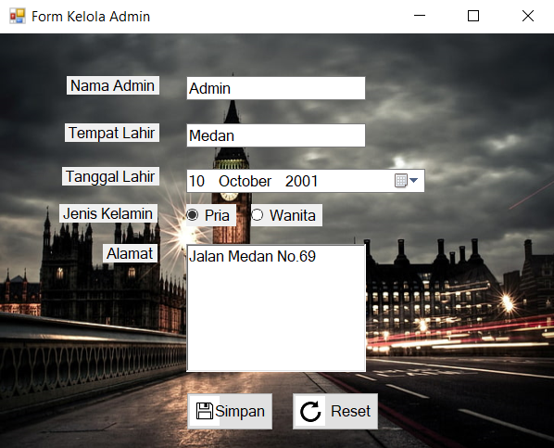

Form berikutnya merupakan Form Kelola Admin yang dimana admin dapat mengakses program dan mengisi data sendiri agar dapat mengetahui siapakah yang mengakses data pada admin.

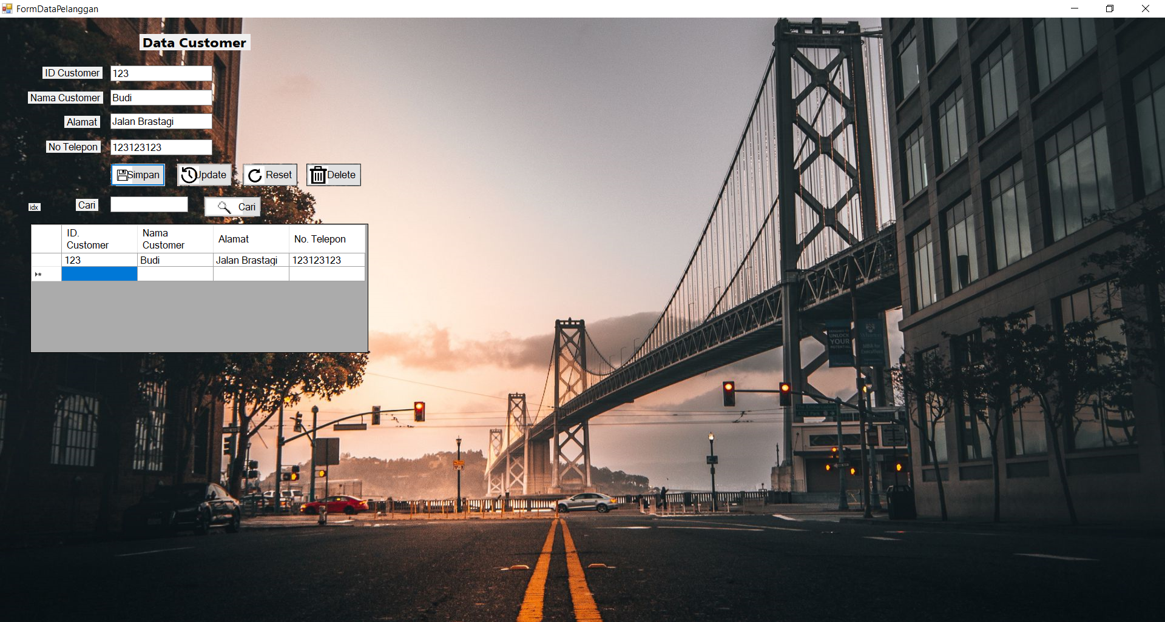

Pada form selajutnya, kita dapat mengakses pada data pelanggan. Pada form ini, kita dapat mengisi data pelanggan yang diinginkan pada tempat yang tersedia. Seperti pada bagian ID, nama, alamat dan nomor telepon. Setelah selesai, kita dapat menyimpan data tersebut dengan menggunakan tombol “Simpan” dan data tersebut dapat tersimpan pada database kami, yaitu Microsoft Office Access.

**BAB V**

**PENUTUP**

**5.1 KESIMPULAN**

Pada zaman modern ini, tentulah banyak perusahaan dan penjualan dari kecil hingga besar yang menggunakan pembukuan atau menginput hasil data dari yang didapat secara manual atau lisan. Tetapi pada zaman yang sudah modern dan maju sekarang, mulailah banyak perusahaan yang kecil maupun besar mulai menggunakan teknologi yang dapat membantu dalam berbagai hal, salah satunya adalah pembukuan atau penginputan data.

Dalam hal ini, kami dapat memberikan contoh atau solusi dari permasalahan tersebut. Pada penginputan data secara manual, terdapatlah beberapa masalah yang dapat ditemui seperti, hilangnya data atau tidak cukupnya tempat diperlukan. Dengan hal tersebut, kami memberikan solusi yaitu menggunakan program yang telah dirancang agar dapat membantu.

Dari program tersebut, kami menggunakan bahasa pemrograman C# dan dirancang pada Visual Studio Code 2019 dan menyimpan data yang didapat pada Microsoft Office Access. Beberapa fitur dari program tersebut adalah fitur laundry dan penginputan data pelanggan.

**5.2 SARAN**

Saran kami bagi para pembaca adalah bagi para pembaca yang memiliki ketertarikan pada teknologi, maka kami sarankan untuk dapat mencoba beberapa program seperti ini dan dapat dilatihkan. Demikianlah dokumentasi mengenai project pada Ujian Akhir Semester mata kuliah Pengembangan Piranti Lunak. Mohon Maaf apabila terdapat kesalahan kata dan penulisan yang disampaikan dan harapan kami adalah untuk para pembaca dapat mengerti dengan lebih mudah dan mendapatkan pengetahuan dan ilmu dari dokumentasi ini. Akhir kata kami selaku kelompok dari mata kuliah Pengembangan Piranti Lunak mengucapkan terima kasih sebesar – besarnya bagi dosen pembimbing kami Bapak Mulia Dhamma, dan juga bagi pembaca yang telah membaca dari awal hingga akhir.

**DAFTAR PUSTAKA**

<https://socs.binus.ac.id/2019/11/26/uml-diagram-use-case-diagram/> diakses pada tanggal 13 April 2021.

<http://www.waskhas.com/2020/02/pengertian-use-case-diagram-dan.html> diakses pada tanggal 13 April 2021.

<https://www.webstudi.site/2019/11/Sequence-Diagram-adalah.html> diakses pada tanggal 13 April 2021.

<https://www.dictio.id/t/apa-yang-dimaksud-dengan-source-code-atau-kode-program/15085/2> diakses pada tanggal 13 April 2021.

https://fit.labs.telkomuniversity.ac.id/pengenalan-ide-integrated-development-environment/ diakses pada tanggal 13 April 2021.